Муниципальное учреждение «Управление дошкольного образования»
исполнительного комитета Нижнекамского муниципального района Республики Татарстан


ПОРТФОЛИО
профессиональной деятельности воспитателя

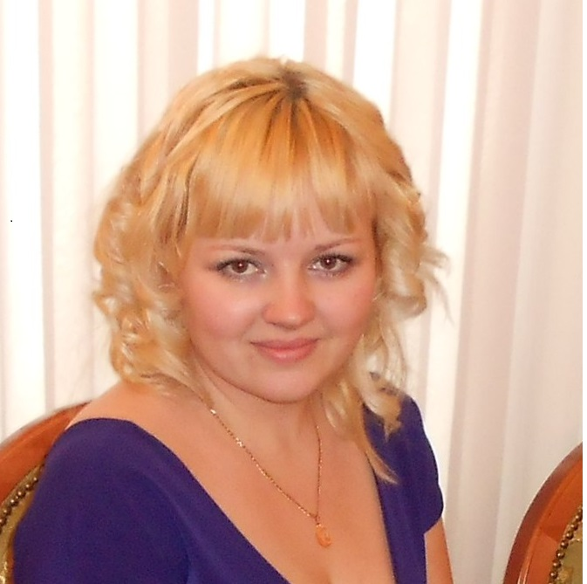

Сабировой Алсу Ильдусовны

г.Нижнекамск

Раздел 1.

Общие сведения о педагоге

Ф.И.О. Сабирова Алсу Ильдусовна

Дата рождения: 08.10.1985 г.

Образование: Средне- специальное, Нижнекамское педагогическое училище, «Учитель начальных классов» , 2004 г

Общий трудовой и педагогический стаж, педагогический стаж в данном учреждении: 11/2/2 года
Информация о наградах, званиях, ученых степенях, грамотах, благодарственных письмах:
Квалификационная категория: не имею

Повышение квалификации: не имею
Профессиональная переподготовка: по программе «Педагогика дошкольного образования», 612 часов, Институт экономики управления и права, диплом №162402983399, регистрационный номер 2910/2015-Н, дата выдачи 19.06.2015

Личная подпись педагога:______________

Раздел II
Официальные документы

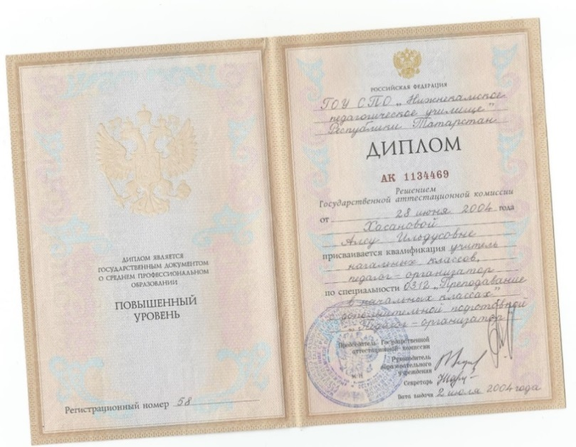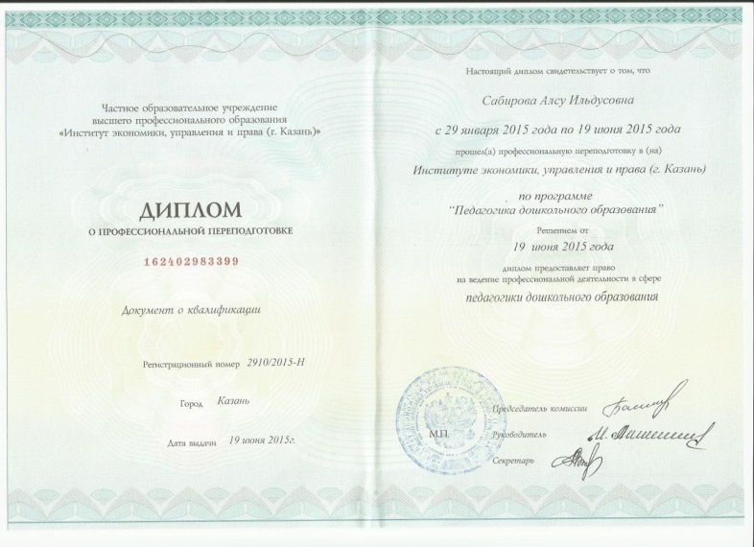

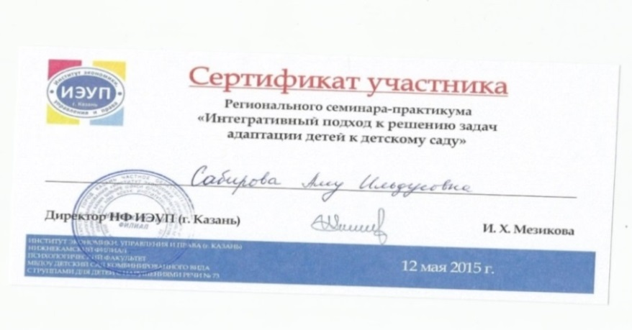
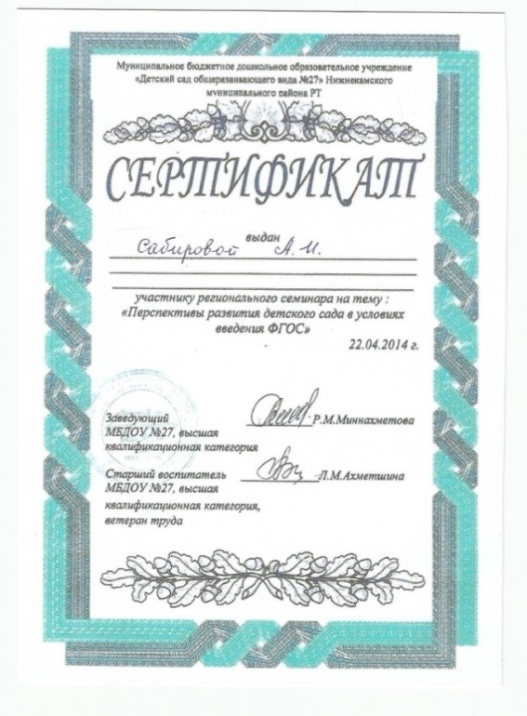
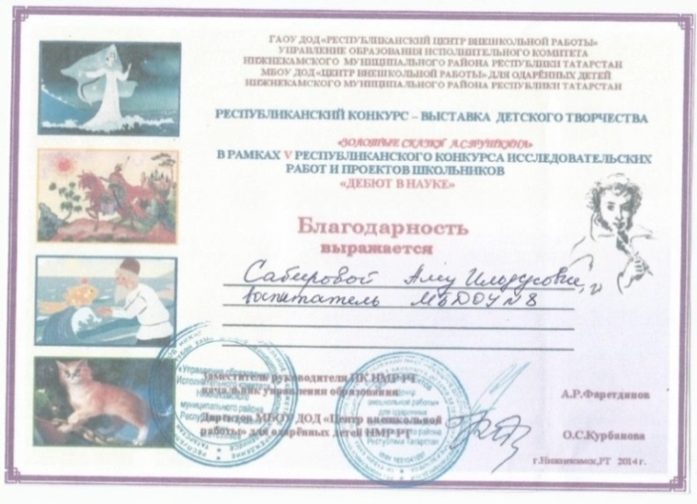

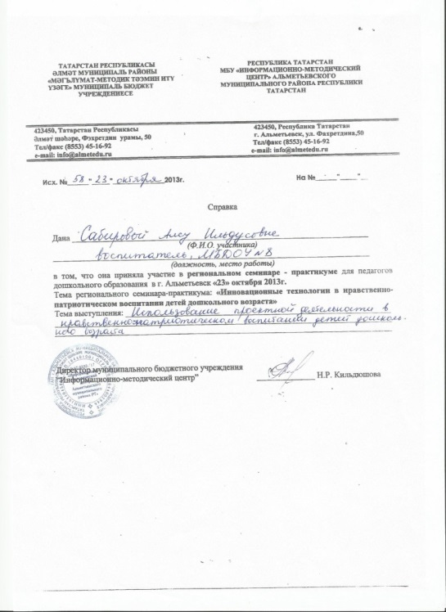
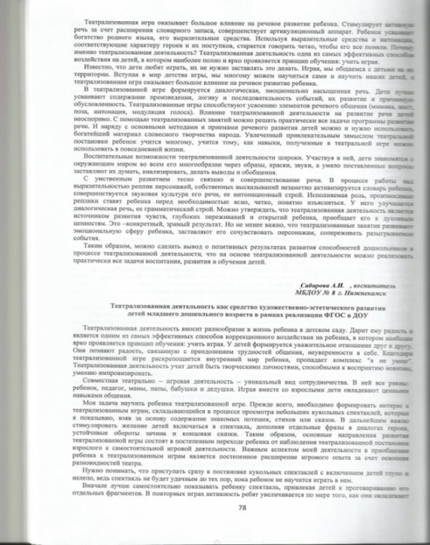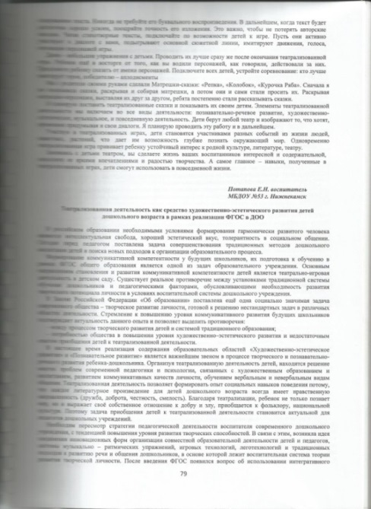

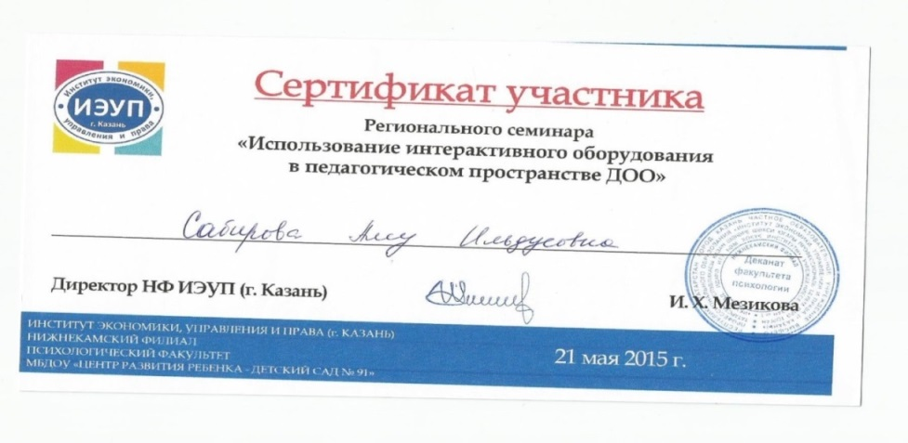
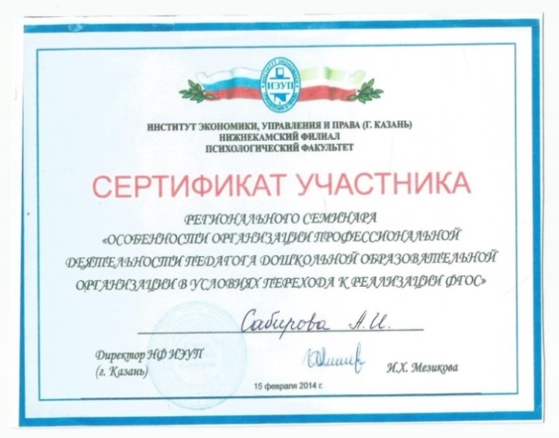
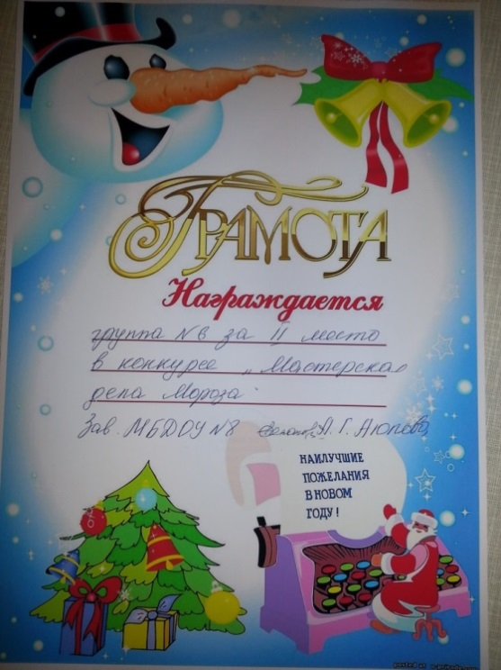
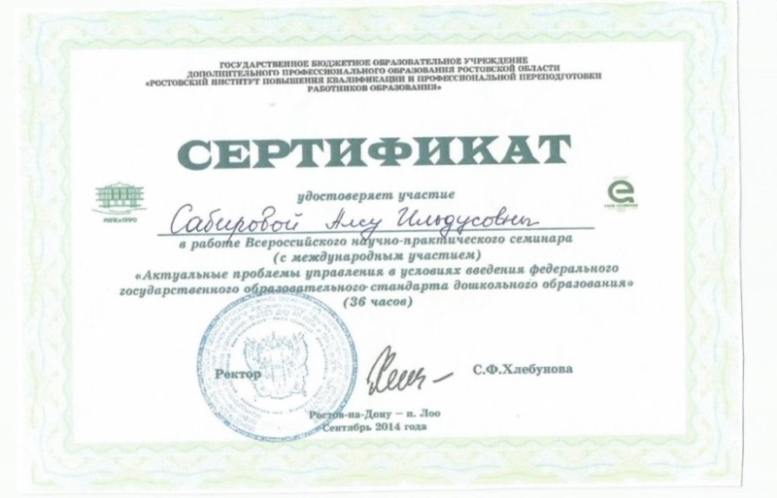

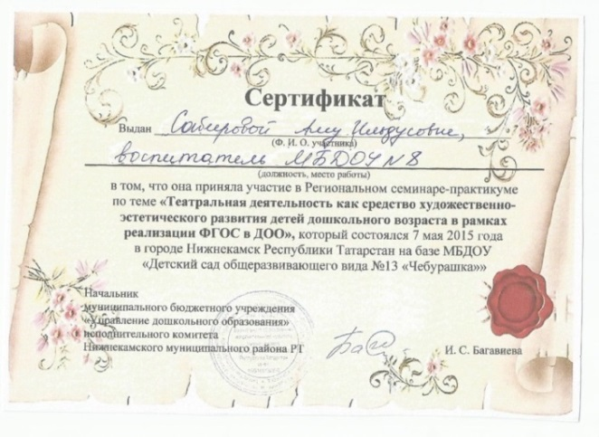
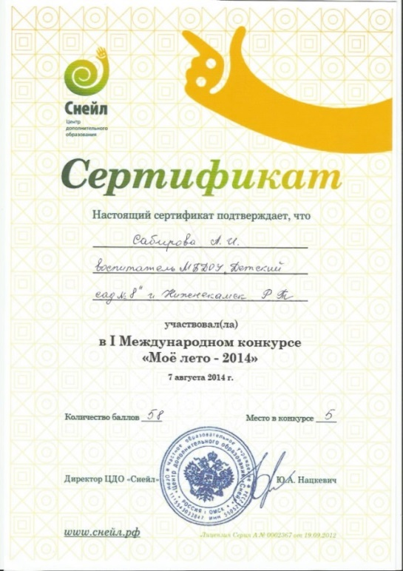
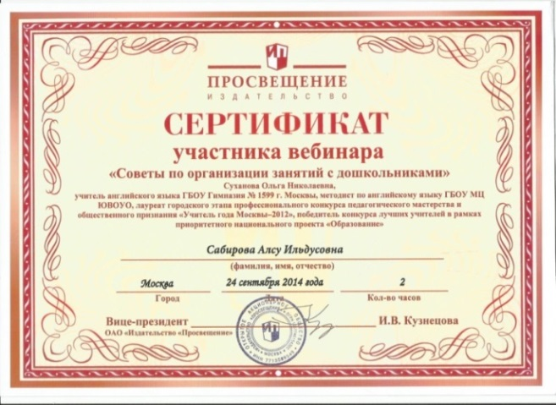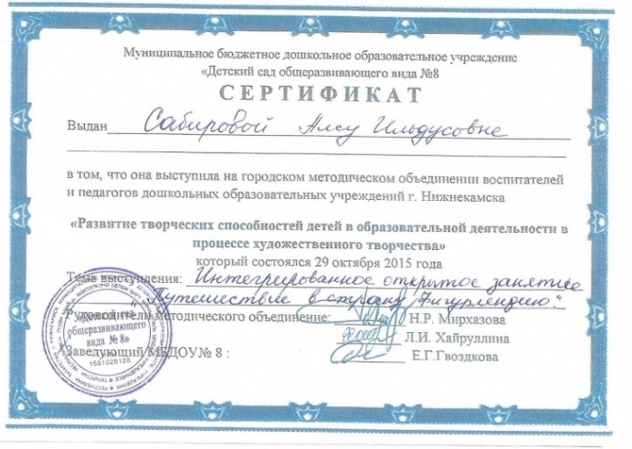

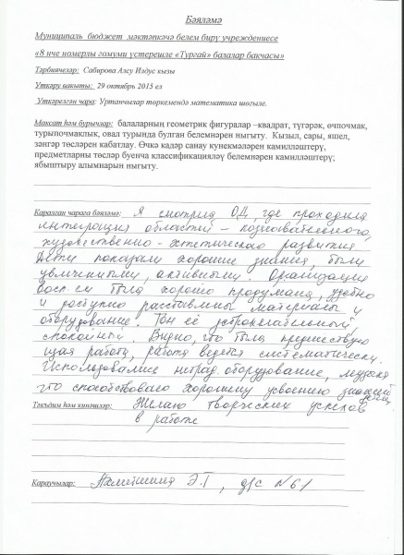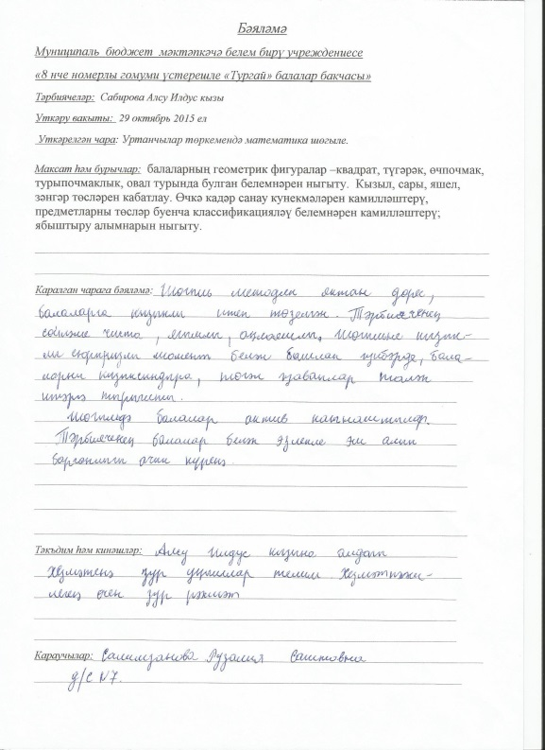

Раздел III.
Работа педагога по обобщению и распространению собственного педагогического опыта, публикации

№ | Название работы | Год | Способ распространения (наличие в методическом кабинете учреждения, размещение в интернет, др. источниках, и т.п.)
1. | Методическая разработка «Развивающие игры для детей младшего дошкольного возраста» | 2015 | В методическом кабинете МБДОУ№8, публикация на сайте Социальная сеть работников образования nsportal.ru
2. | Методическая разработка занятия по ФЭМП “Путешествие в страну Фигурляндию” | 2015 | Публикация на сайте Социальная сеть работников образования nsportal.ru  http://nsportal.ru/node/1941377
3. | Театрализованная деятельность в рамках ФГОС как средство развития творческих способностей дошкольников | 2015 | Публикация в брошюре « Театральная деятельность как средство художественно - эстетического развития детей дошкольного возраста в рамках реализации ФГОС в ДОО»

Раздел ΙV.
УЧАСТИЕ В РАЙОННЫХ, РЕГИОНАЛЬНЫХ И ВСЕРОССИЙСКИХ ПРОФЕССИОНАЛЬНЫХ КОНКУРСАХ

Сроки | Вид деятельности, название мероприятия | Описание результата
2013 | Участие во Всероссийском конкурсе детско-юношеского творчества по пожарной безопасности | Сертификат
Май 2014 | Участие в конкурсе «Лучший природный уголок» | Грамота
Август 2014 | Участие в I Международном конкурсе «Моё лето – 2014» | Сертификат
2014 | Участие в Республиканском конкурсе-выставке детского творчества «Золотые сказки А.С. Пушкина» | Благодарность
Декабрь  2014 | Участие в конкурсе «Мастерская Деда Мороза» | Грамота

.
Раздел V
ИСПОЛЬЗОВАНИЕ СОВРЕМЕННЫХ ОБРАЗОВАТЕЛЬНЫХ ТЕХНОЛОГИЙ, В ТОМ ЧИСЛЕ ИНФОРМАЦИОННО – КОММУНИКАТИВНЫХ, В ПРОЦЕССЕ ОБУЧЕНИЯ И ВОСПИТАТЕЛЬНОЙ РАБОТЕ
Название используемой технологии, или элементов технологии | Частота использования | Цель использования
DVD проигрыватель, компьютер, интерактивная доска, музыкальный центр | Регулярно | Мотивация обучающихся, актуализация знаний, педагогический мониторинг, учебное документирование в информационной системе «Электронное образование Республики Татарстан», электронные презентации методического опыта, обогащение творческой лаборатории за счет электронных учебных программ, презентаций

Раздел VΙ
Проведение открытых занятий, мастер-классов, участие в проведении круглых столов, семинаров, конференций
 | Название мероприятия | Дата и место проведения | Уровень (дошкольный, районный, региональный.) | Наличие отзыва специалистов в области данной проблематики
1. | «Йомры икмәк бездә кунакта” вторая младшая группа | 2014 год на базе МБДОУ №8 г.Нижнекамск | Городской | Отзывы воспитателей, родителей
2. | Проведение итогового открытого занятия «Разноцветные огоньки в домиках» | 2014 на базе МБДОУ №8 г.Нижнекамск | Городской | Отзывы воспитателей, родителей
3. | Проведение открытого занятия по аппликации «Украшение салфетки» | 2014 год на базе МБДОУ №8 г.Нижнекамск | Городской | Отзывы воспитателей, учителей
4. | Проведение открытого занятия по математическому развитию «Чудесное дерево» | 2015 год на на базе МБДОУ №8 г.Нижнекамск | Городской | Отзывы воспитателей
5. | Выступление на Региональном семинаре- практикуме для педагогов дошкольного образовательного учреждения по теме: ”Инновационные технологии в нравственно-патриотическом воспитании детей дошкольного возраста” | 2013 год, Информационно-методический центр,  г. Альметьевск | Региональный | Справка
6. | Выступление на региональном семинаре для педагогов-воспитателей дошкольного образовательного учреждения по теме: “Особенности организации профессиональной деятельности педагога дошкольной образовательной организации в условиях перехода к реализации ФГОС” | 2014 год , ИЭУиП,  г. Нижнекамск | Региональный | Сертификат
7. | Участие в региональном семинаре для воспитателей дошкольного образовательного учреждения «Переспективы развития детского сада в условиях введения ФГОС» | 2014 год, МБДОУ№27,  г.Нижнекамск | Региональный | Сертификат
8. | Выступление на Всероссийском научно-практическом семинаре для учителей начальных классов и педагогов-воспитателей дошкольного образовательного учреждения (с международным участием) по теме:«Актуальные проблемы управления в условиях введения федерального государственного образовательного стандарта дошкольного образования» | 2014 год ,г. Ростов-на-Дону-п.Лоо | Всероссийский | Сертификат
9. | Выступление на региональном семинаре- практикуме для педагогов-воспитателей докольного образовательного учреждения по теме «Театральная деятельность как средство художественно - эстетического развития детей дошкольного возраста в рамках реализации ФГОС в ДОО» | 2015 год, МБДОУ№13, г. Нижнекамск. | Региональный | Сертификат
10. | Проведение открытого интегрированного занятия по ФЭМП с использованием информационно-коммуникативных технологий. | 2015 год, на базе МБДОУ №8 г.Нижнекамск | Городской | Отзывы воспитателей

Раздел VΙΙ
Приложение
